**جلسه اول**

1)طراحی صفحه پروفایل زیر با استفاده از html , css

نکات

استفاده از تگ div برای هرقسمت به طور مجزا

تغییر فونت کل متن به فونت فارسی

راست چین کردن صفحه

استفاده از تگ h1 برای نام کاربر

استفاده از تگ h3 برای برای سرتیتر ها

تغییر اشکال هندسی قسمت skill به آیکن دلخواه

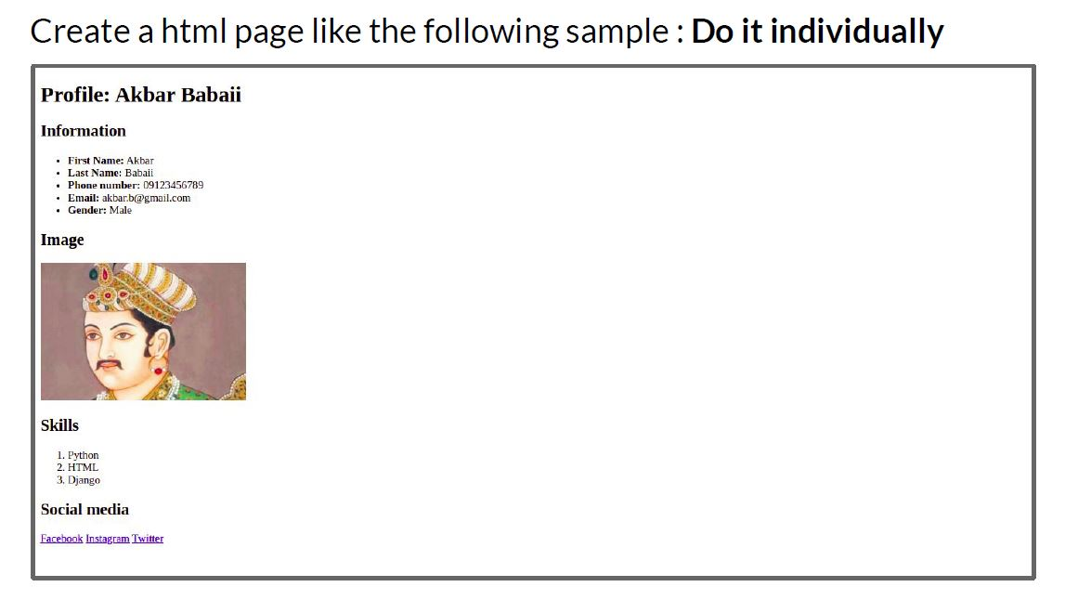

2) طراحی فرم ارسال اطلاعات

نکات

فارسی نوشتن تمامی مقادیر

راست کردن فرم

اضافه کردن دکمه submit

استفاده از المان input بیشتر مثل پسورد ، فایل اپلودر و..

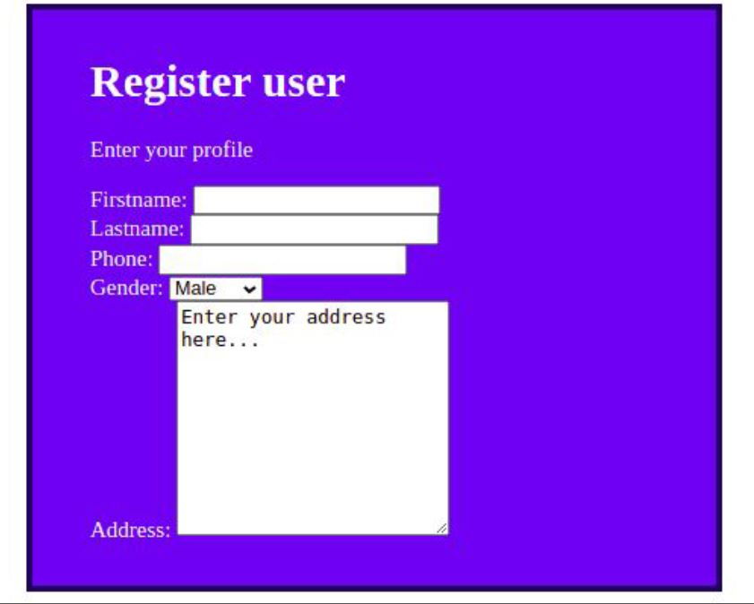

3) طراحی صفحه ای به شکل زیر بااستفاده از html ,css

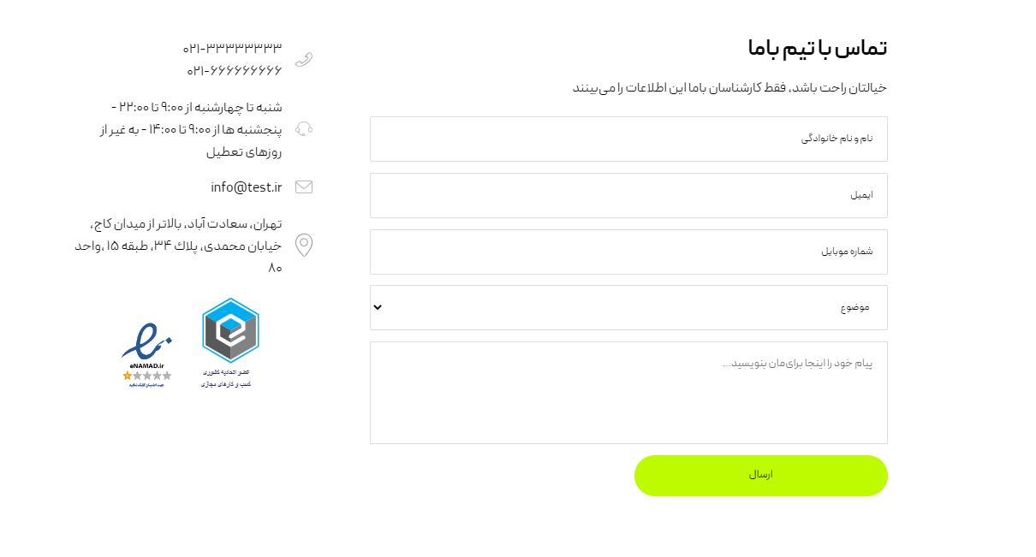

**جلسه دوم**

1( طراحی جدول بوت استرپ و کامپوننت هایی مثل عکس گرد ، بج های فعال و درحال سفارش و دکمه های ویرایش و حذف

نکات :

جدول به صورت ریسپانسیو باشد

یکی در میان رنگی باشد

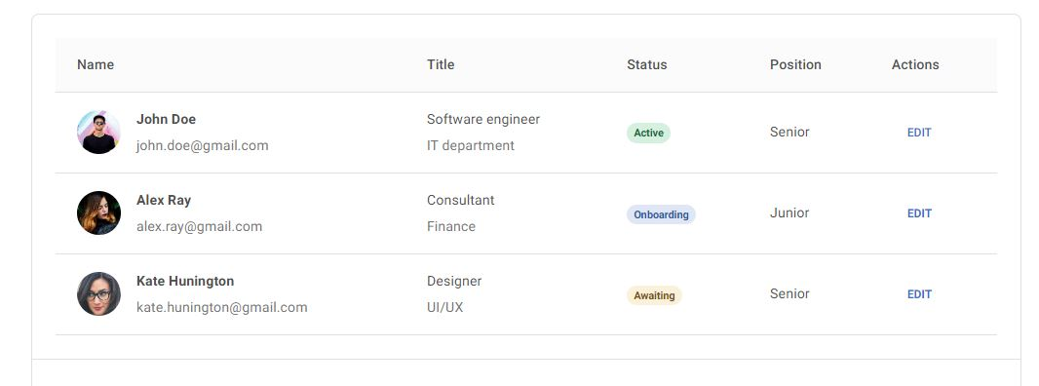

2) طراحی فرم ثبت نام با استفاده بوت استرپ

نکات

فارسی نوشتن تمامی مقادیر

راست چین کردن فرم

تمامی تکست باکس ها به صورت حاشیه دار و لبه های گرد

تغییر فونت و اندازه به صورت Tahoma

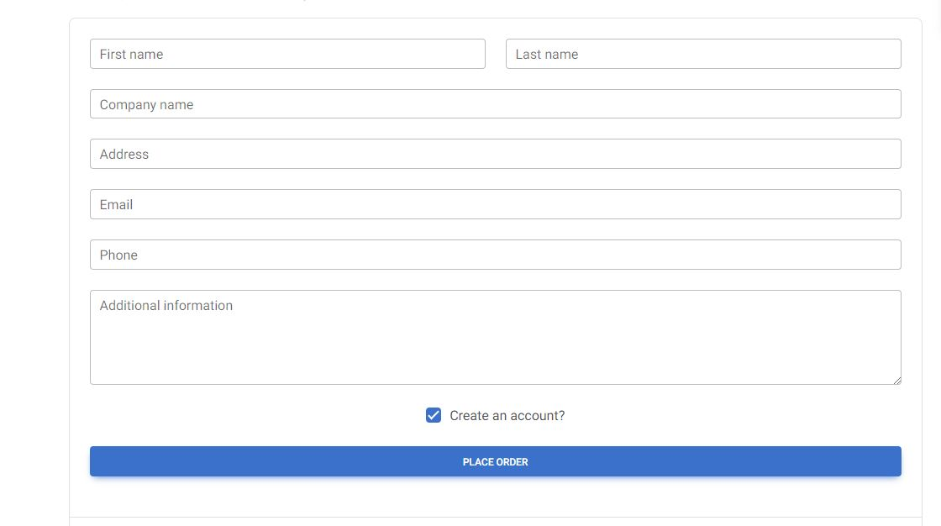

**جلسه سوم**

1) طراحی صفحه ای به شکل زیر با استفاده از بوت استرپ

نکات

بعد از پرکردن فرم مقادیر وارد شده راخوانده و به صورت لیستی در صفحه نشان دهید ul li

(با المان های بوت استرپ)

قسمت breadcrumb بوت استرپ

قسمت رزومه لازم نیست که مقادیر آن در لیست باشد فقط طراحی شود

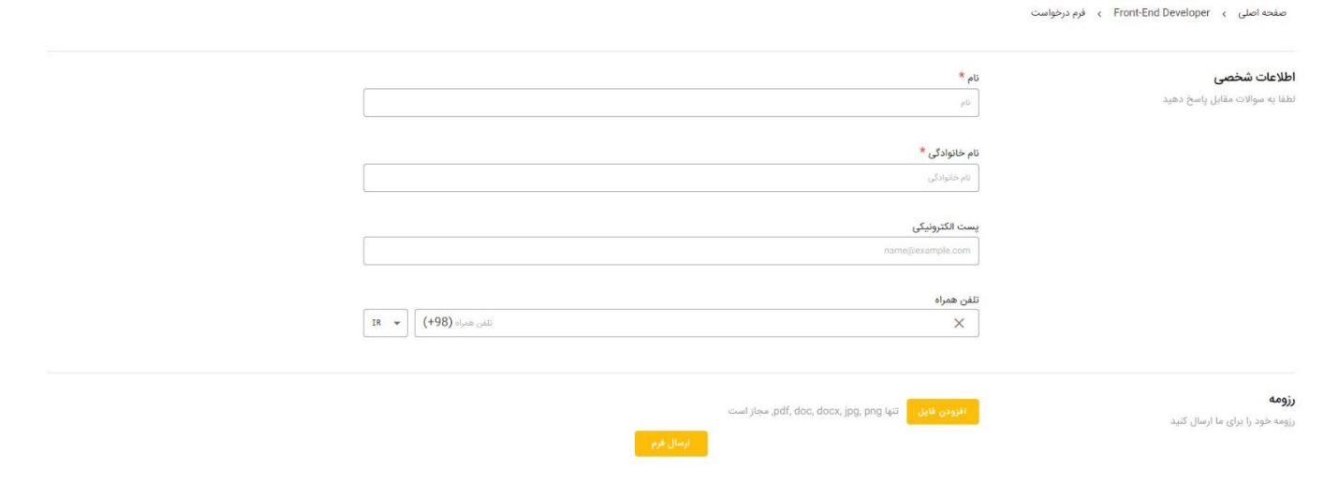

2) طراحی منو به شکل زیر با استفاده از بوت استرپ و عملیات جستجو در منو با استفاده از جاواسکریپت

نکات

آرایه ای از رشته برای ساخت منو در نظر بگیرید (میتوانید از ورودی کاربر دریافت کرده یا به صورت هارد کد به تابع مورد ساخت منو بدهید)

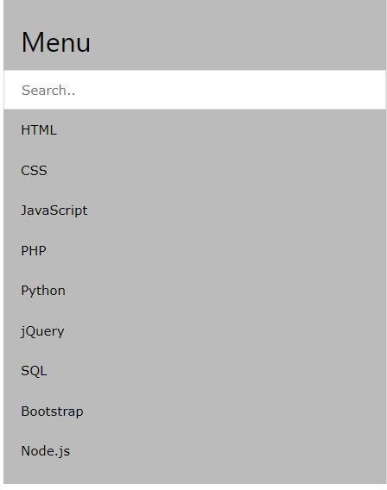

3) با استفاده از بوت استرپ و جاوااسکریپت و جی کویری ایجکس از ادرس زیر مقادیر todo را خوانده و در لیست نشان دهید

https://dummyjson.com/todos